

**Correspondant TNB ST RO 2024** :

**Donatien FRICAUD**

**🕾 : 06 07 02 75 59**

**Mail : tnb.stro@gmail.com**

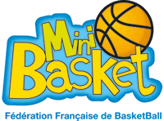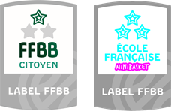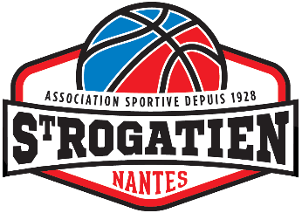

***Réponse avant le Dimanche 27 Octobre 2024***

**Coupon Réponse**

**NOËL en BASKET 2024**

**CLUB :**

NOM et N° téléphone du contact :

Adresse mail pour contact éventuel :

**Sera présent au Tournoi** **le *DIMANCHE 22 DECEMBRE 2024*** avec les équipes suivantes(*) :

|  |  |
| --- | --- |
| **U9F** (Défi bleu / blanc) |  |
| **U11F** (Championnat D1 / D2) | 21ème édition |
| **U9M** (Défi bleu / blanc) |  |
| **U11M** (Championnat D2) |  |
| **U11M**  (Championnat D1) |  |

  
(*) : Cocher la ou les cases correspondantes – Une seule inscription par catégorie

**Réponse attendue avant le Dimanche 27 Octobre 2024, les premières réponses seront prioritaires.**